**Недостатки раздела покупок в русской версии Bitrefill**

* Ожидалась возможность ввода конкретной суммы в рублях и конкретного аккаунта для пополнения (например, как это сделано в разделе пополнения счёта телефона)

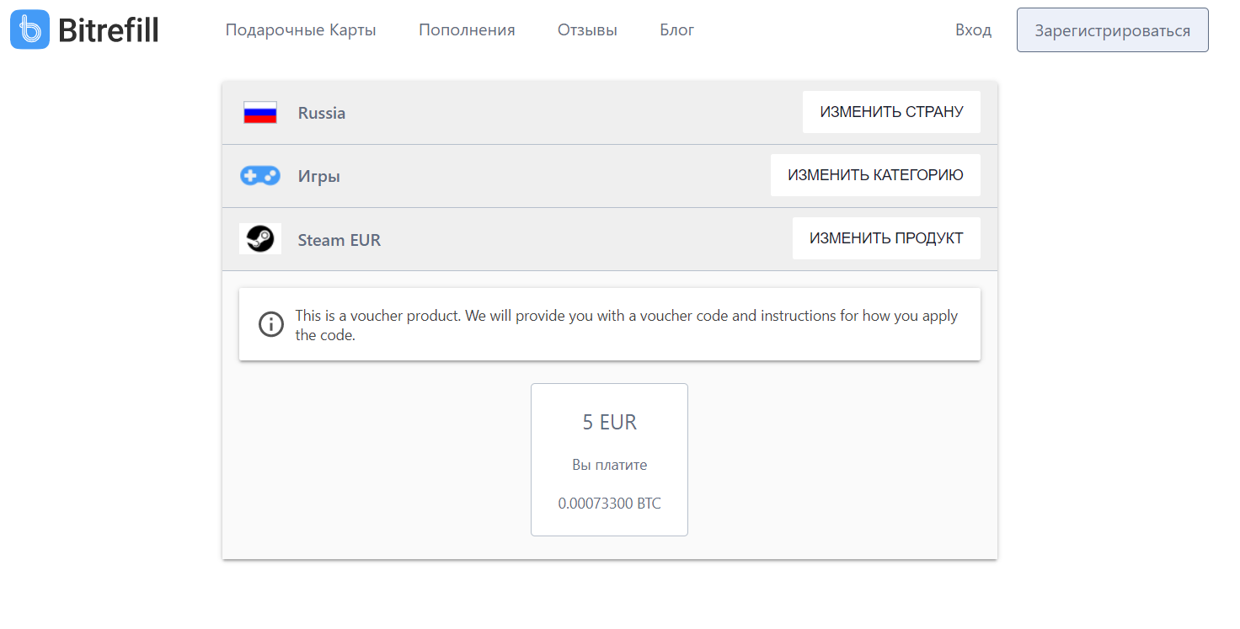

* Несоответствие надписи и логотипа: логотип игры World of Warcraft, надпись - World of Warships. Следовало бы поменять логотип на настоящий.

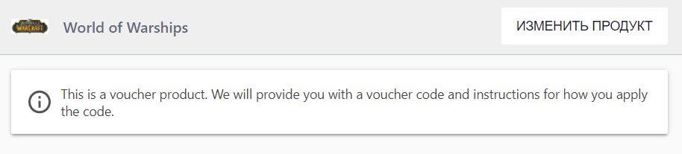

* Неудобно переводить средства: требуется ввести валюту в рублях, а баланс отображается в BTС

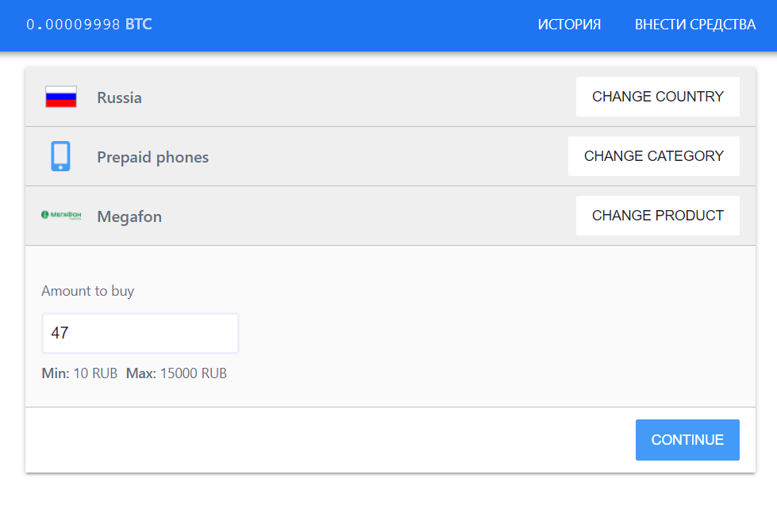

* При выходе из выбранного продукта в разделе “Предоплаченные телефоны” отображается не тот раздел.

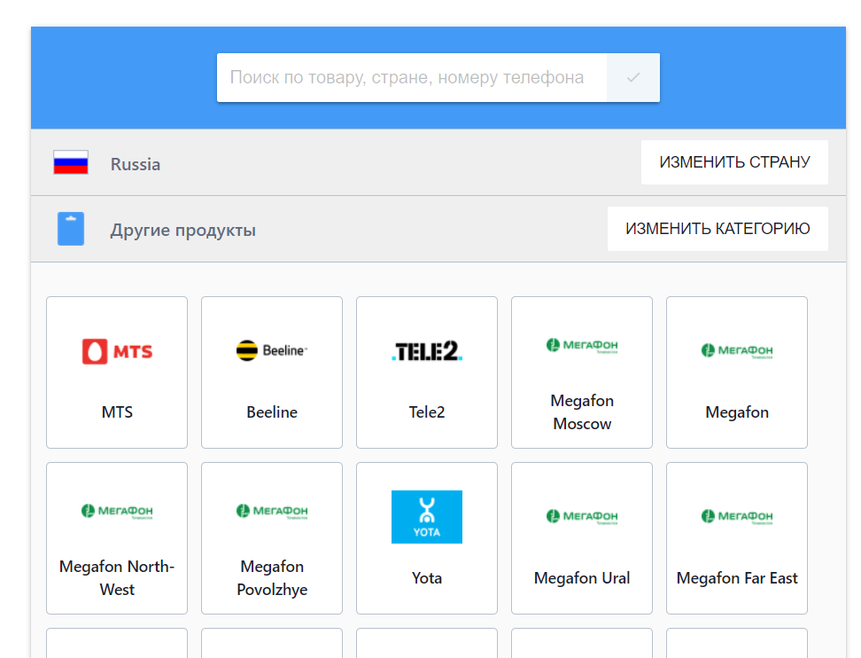 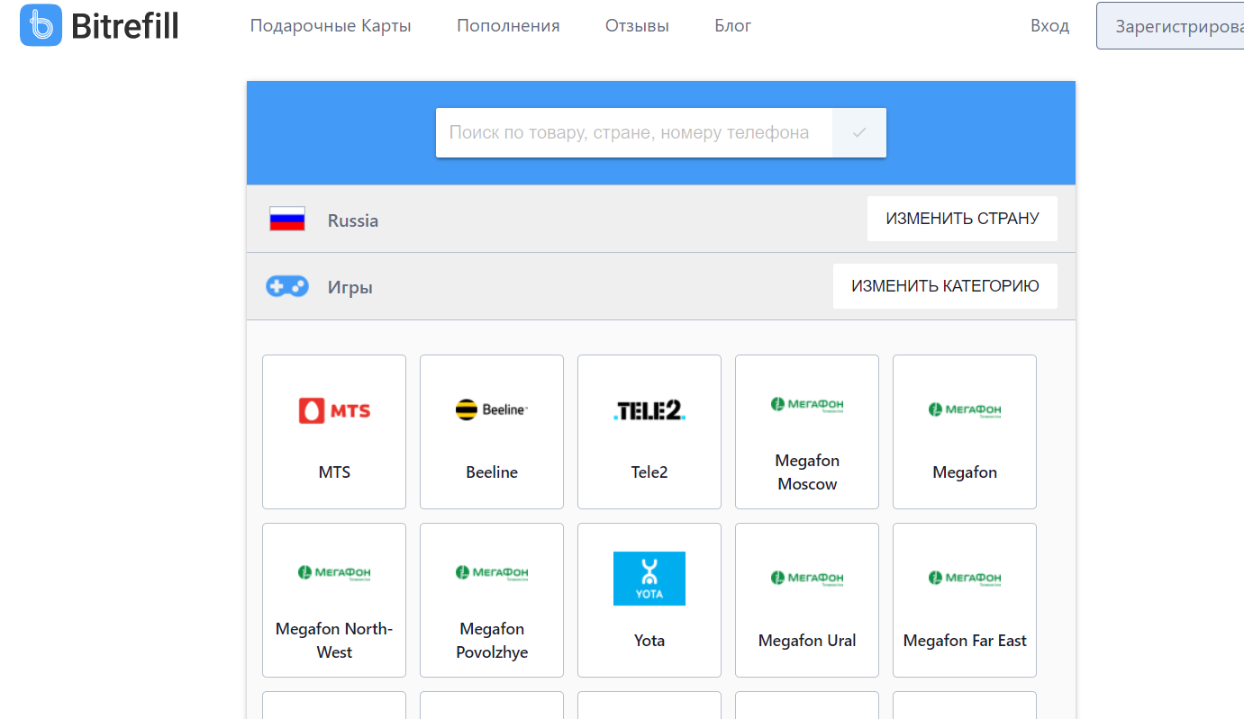

* Из-за большого текста картинки выходят за рамки своих блоков

